SQL的作业
学号：19338035 院系：土木工程学院 姓名：黄海俊
完成时间：
一. 以作业盘上的教务管理_lx.accdb 为数据源, 完成下列查询.（先在数据库中写出SQL语句，再复制到下列题中。）

1. 创建”学生总评”查询, 要求显示如下字段的信息: 学号, 姓名, 院系, 课程代码, 课程名称, 学分, 平时成绩, 考试, 总评成绩, 其中总评是新增的计算字段, 总评成绩=平时成绩*0.4+考试*0.6.
SQL：

SELECT 学号, 姓名, 院系, 课程代码, 课程名称, 学分, 平时成绩, 考试, ([平时成绩]*0.4+[考试]*0.6) AS总评成绩
FROM 学生总评;

2. 根据上述的”学生总评”查询,利用汇总功能, 创建一个查询，名为“查询学习情况”，统计每个学生的已修课程门数, 总学分, 平均分, 若某门课总评<60, 则该课程的学分不能计入所获的学分， 显示的字段：学号，姓名，已修门数，总学分，平均分（保留小数后1位）。
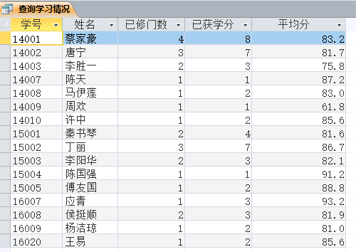
SQL：

SELECT 学号, 姓名, COUNT(*) AS已修门数, SUM(学分) AS已获学分, ROUND(AVG(总评), 1) AS平均分
FROM 学生总评
WHERE 总评>60;

3. 用“学生总评”做数据源，建立名为“已修课程”的交叉表查询，结果如下。
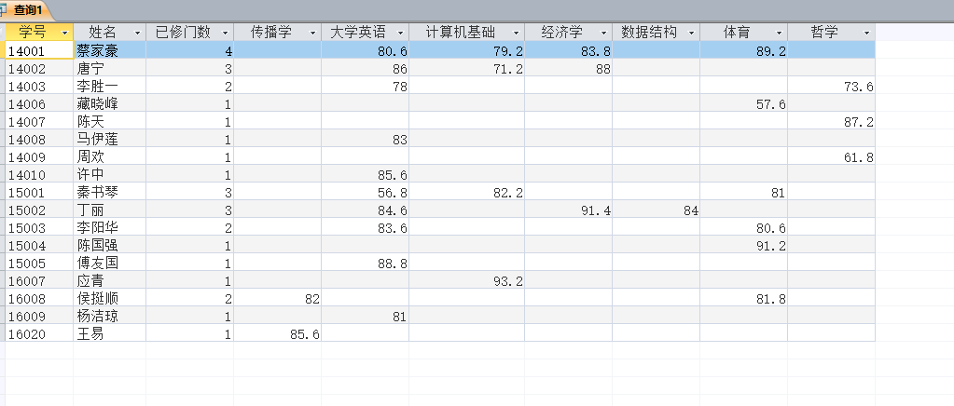

SQL：

4. 用“学生总评”做数据源，建立名为“已获学分”的交叉表查询，结果如下。
（条件： 若某门课程的总评<60, 则该门课不能算学分）
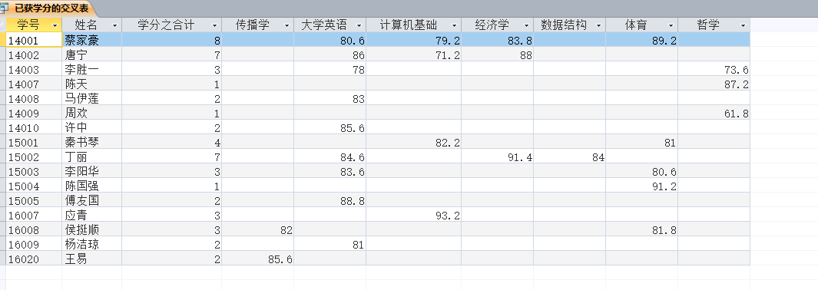

SQL：

5. 建立如下查询。
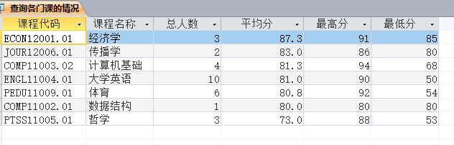

SQL：

